附件三
福建信息职业技术学院杜园校区交通示意图

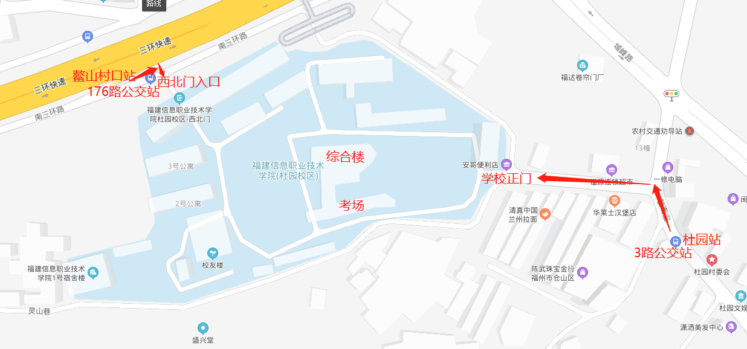

友情提示：
1.杜园校区地址：福州市仓山螺洲镇杜园118号。学校正门和西北门均可进入。考生经过考生通道可进入综合楼考场；
- 自驾车不得进入校园；
- 考场设在综合楼教室1-5楼；
- 公共汽车3路杜园站、176路鳌山村口站（往火车南站方向）下，乘出租车到达的，可从三环边西北门进入。

